Праздничное мероприятие, посвященное
Международному дню инвалидов
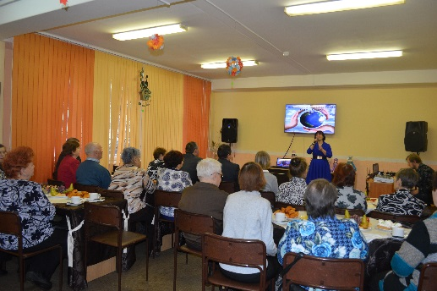
1, 2, и 3 декабря 2016 года на базе МУ «Территориальный центр социального обслуживания населения» состоялись торжественные мероприятия, посвященные Международному дню инвалидов.
1 декабря 2016 года праздничное мероприятие было организовано для инвалидов Тихвинской (межрайонной) местной организации Всероссийского общества слепых, 02 декабря 2016 года – для активистов первичных организаций Тихвинской организации Всероссийского общества инвалидов, 3 декабря 2016 года – для инвалидов Тихвинской (межрайонной) местной организации Всероссийского общества глухих.
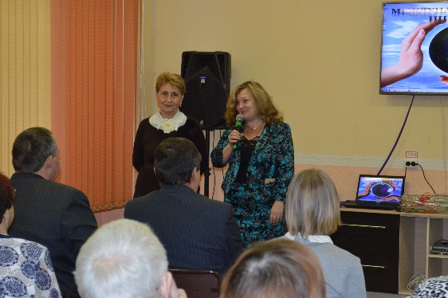
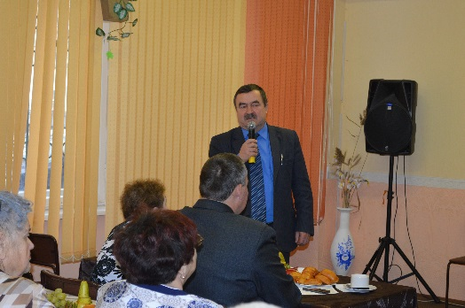
На праздничных мероприятиях присутствовали: Баличев Анатолий Васильевич – заместитель главы Тихвинского района, Большакова Ольга Николаевна - председатель комитета социальной защиты населения, Соловьева Вера Николаевна – председатель Тихвинской (межрайонной организации всероссийского общества слепых, Уткин Сергей Михайлович - председатель Тихвинской городской организации Всероссийского общества инвалидов, Шварцева Нина Ильинична, Афанасьева Марина Николаевна – помощники депутатов Законодательного собрания Ленинградской области Петрова Александра Евгеньевича и Беловой Надежды Леонидовны.
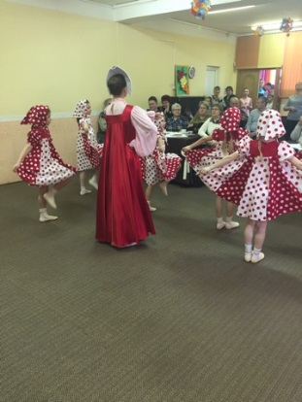
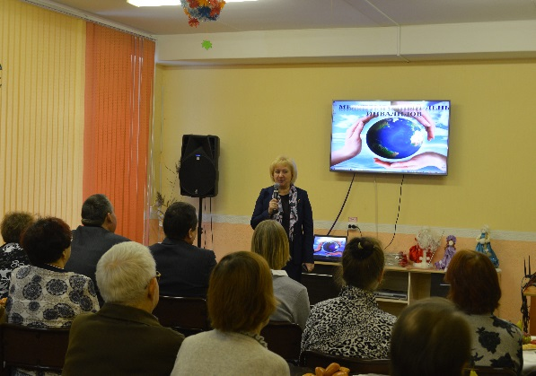

Для гостей праздничного мероприятия выступили лучшие творческие коллективы города Тихвина и Тихвинского района.

